# Адаптационный проект

**«С улыбкой в детский сад»**

**ПАСПОРТ ПРОЕКТА**

Тип проекта:  групповой проект.

Участники проекта: дети – педагоги – родители.

По продолжительности реализации проекта: среднесрочный.

Проблема: Как облегчить процесс **адаптации** детей младшего дошкольного возраста к **детскому** образовательному учреждению?

Гипотеза: если, сформировать единый подход к соблюдению режима дня, вопросам воспитания детей, создать положительный психо-эмоциональный климат между всеми участниками воспитательного процесса, **адаптация** ребенка в дошкольному учреждению пройдет в легкой форме.

**Актуальность проекта:** В первые годы жизни происходит интенсивное эмоциональное развитие ребенка.Но с поступлением ребенка раннего возраста в детский сад в его жизни происходит множество изменений: строгий, распланированный режим дня, отсутствие родителей в течение дня несколько часов, новые требования к поведению, постоянный контакт со сверстниками и малознакомыми ему взрослыми, новое помещение, совершенно другой стиль общения. Все эти изменения обрушиваются на ребенка внезапно и одновременно, создавая для него стрессовую ситуацию, которая без специальной организации может привести к невротическим реакциям.

Поэтому пробуждение позитивных эмоций для раннего детства должны стать доминантными направлениями в организации жизнедеятельности ДОУ. Одним из средств создания позитивных эмоций у детей в ДОУ выступает эмоционально-развивающая среда и особенно её эмоционально-активизирующий компонент, т.е. организация занятости детей – игры, занятия, сюрпризные моменты. Чтобы избежать осложнений в период адаптации и обеспечить ее оптимальное течение, необходима четкая, профессионально слаженная и продуманная работа педагогов, медицинской сестры, во взаимодействие с родителями.

**Цель проекта:** Создание условий для успешной адаптации ребенка раннего возраста к дошкольному учреждению.

**Задачи проекта:**

1. Создать условия, обеспечивающие ребенку физический и психологический комфорт для облегчения периода адаптации к условиям ДОУ.

2. Формировать у детей культурно-гигиенические навыки.

3. Закладывать основы доброжелательного отношения детей друг другу. (Развивать у ребенка навыки общения с другими детьми и взрослыми.)

4. Создание системы взаимодействия с родителями.

5. Организация воспитательно-образовательного процесса в соответствии с возрастными особенностями детей раннего возраста.

**Ожидаемые результаты:**

Благоприятное прохождение периода адаптации у детей.

Позитивное развитие отношений в детском коллективе.

Привлечение родителей детей раннего дошкольного возраста к осознанному воспитанию своих детей.

Становление партнерских, доверительных отношений между ДОУ и семьями воспитанников.

Повышение компетентности педагогов и родителей по вопросам адаптации, воспитания и развития детей.

1. **Подготовительный этап**

1) Создание условий для реализации проекта:

- разработка методических рекомендаций для родителей;

- подбор дидактических игр, пособий;

- подбор методической и художественной литературы;

- подбор литературы, стихов, загадок, пальчиковых игр.

- создание предметно-развивающей среды;

2) Привлечение родителей к участию в проекте.

1. **Основной этап.**
2. Экскурсия по групповой комнате: «Здесь живут мои игрушки», «Да здравствует мыло душистое и полотенце пушистое!»
3. Коммуникативные игры: «Знакомство», «Делай как я», «Встаньте, дети, встаньте в круг», «Каравай», «Все захлопали в ладоши», «Мы топаем», «Раздувайся, пузырь».
4. Процессуальные игры: «К куклам в гости»,  «Дочки – матери», «Семья», «Салон красоты», «Баюшки-баю», «Кукла проснулась», «Надо, надо умываться», «Я – водитель», «Поезд», «Магазин», «Готовим обед».
5. Дидактические игры: «Волшебный мешочек», «Лото»
6. Рассматривание иллюстраций о детях, о детском саде, о том, что они делают в детском саду, о семье, книг.
7. Конструирование «Мебель для кукол», «Заборчик», «Гараж для машины», «Лесенка», «Машина», «Башенки», конструирование из палочек Кюизенера, блоков Дьенеша, счётных палочек.
8. Игры с пирамидками - «От большего в меньшему», «Постройки из колечек пирамидки», «Подбираем колечки по цвету», «Разберем и соберем».
9. Игры с вкладышами - «Башня из мисок», «Найди окошко для фигурки».
10. Игры-эксперименты «Тонущие и плавающие предметы», «Кораблики», «Мыльные пузыри», «Бумажные снежки», «Волшебная вода», «Соберём водичку».
11. Подвижные игры: «Каравай», «Солнышко и дождик», «Зайка серенький сидит», «Пузырь», «По узенькой дорожке», «Самолеты», «Поезд», «Воробушки и автомобиль», «Цветные автомобили».
12. Пальчиковые игры:  «Семья»,  «Чижик-пыжик», «Снеговик», «Прогулка»
13. Рисование: «Ладошки», «Солнышко», «Снежок», «Дождик кап-кап-кап»

Лепка: «Конфетки», «Бублики», «Зернышки».

13. Чтение художественной литературы:

О. Высотская «Мы приходим в детский сад»,

Д. Суханов «Детский сад»,

Е. Лыковская «Я хожу в детский сад»,

А. Барто «Грузовик», «Наша Таня громко плачет», «Я люблю свою лошадку».

Сказки: «Репка», «Курочка Ряба», «Теремок», «Колобок», «Маша и медведь», «Три медведя», «Волк и семеро козлят»

Потешки: «Водичка – водичка», «Солнышко», «Тень – тень потетень», «Вот и люди спят», «Ладушки – ладушки», «Кран откройся, нос умойся», «Как у нашего кота», «Вышел козлик погулять»

**Взаимодействие с семьёй**

Заполнение анкет.

Индивидуальные беседы с родителями на тему «Готов ли ваш ребёнок к поступлению в детский сад?»

Папка-передвижка «Адаптация детей в ДОУ»

Консультация для родителей на тему: «Какие игрушки необходимы детям?»

Стенгазета «Мамочку люблю»

Папка – передвижка «Профилактика простудных заболеваний»

Консультация «Экспериментирование в раннем возрасте»

Беседа «Значение режима в воспитании детей»

Папка - передвижка «Сенсорное развитие детей»

Совместное с родителями участие в конкурсах ДОУ к Новому году.

Консультация: «Сохраняйте и укрепляйте здоровье детей»

Консультация с родителями на тему: «Капризы и упрямство ребенка»

Буклеты «Правильно питаемся»

**Результат проекта**

В ходе реализации данного проекта адаптация детей к детскому саду прошла успешно. Дети стали более раскрепощены, общительны, коммуникабельны, идут на контакт со сверстниками и со взрослыми.

Дети с интересом знакомились с детским садом. Знакомились с сотрудниками. Знают расположение и назначение раздевальной, групповой и спальной комнат, где находятся предметы для игр. Во время пребывания в детском саду сохраняют хорошее настроение, охотно идут в сад и играют друг с другом.

Особое место мы отводили созданию положительного эмоционального микроклимата в группе, специально организованному общению взрослого и ребенка, а так же предметной среде, способствующей эмоциональному развитию.

**Игры-эксперименты**

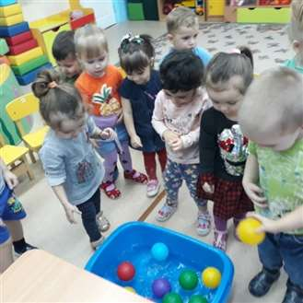 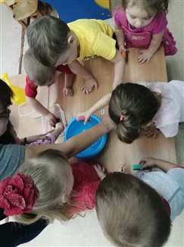

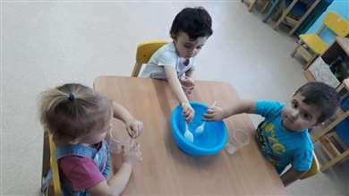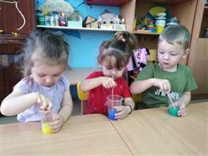

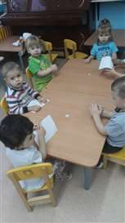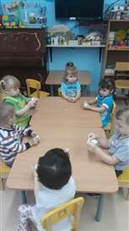 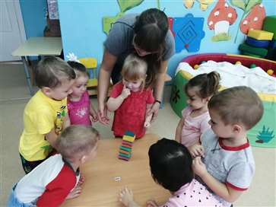

**Наши прогулки**

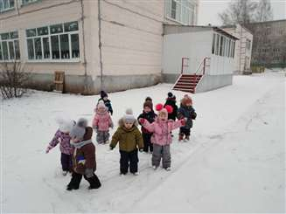 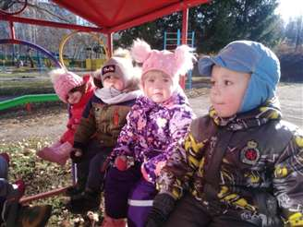

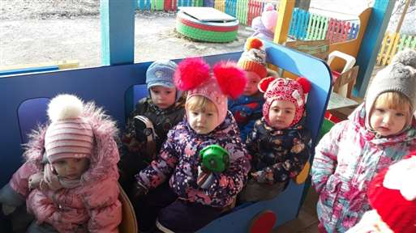

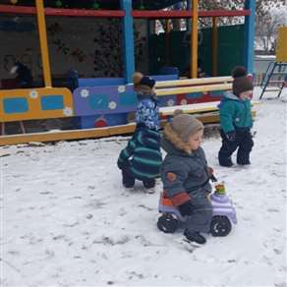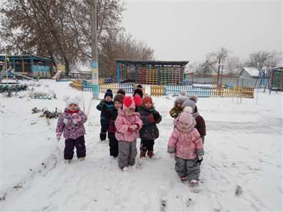

**Развитие мелкой моторики**

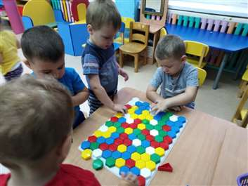

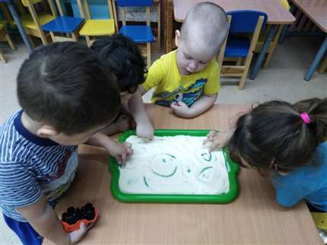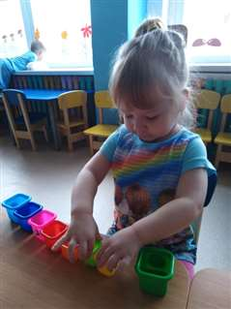

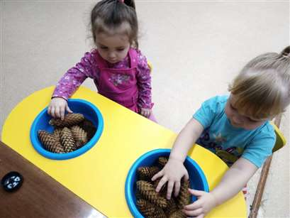

**Наши дни рождения**

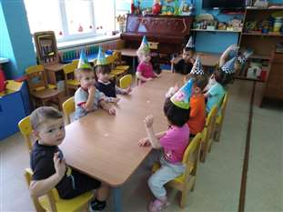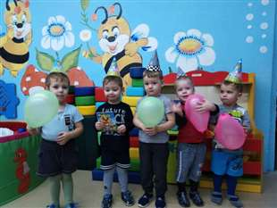

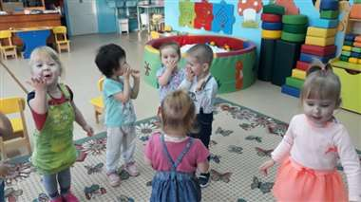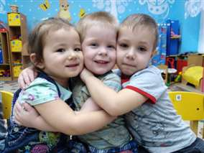

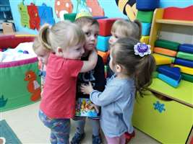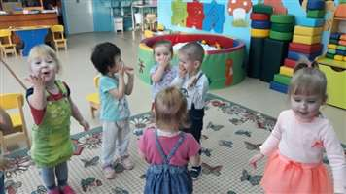

**Процессуальная игра**

**«Готовим обед»**

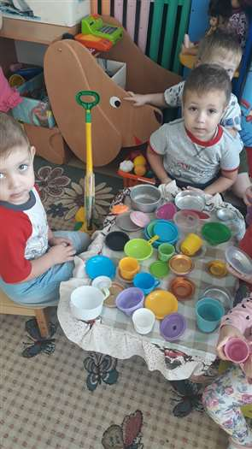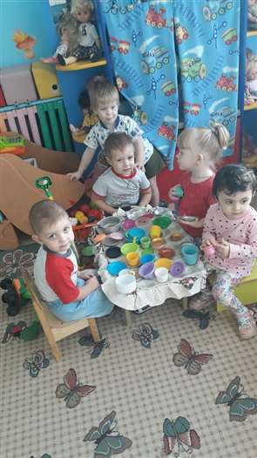

**Конструирование**

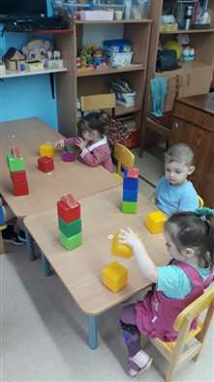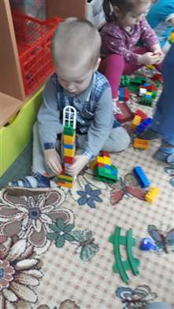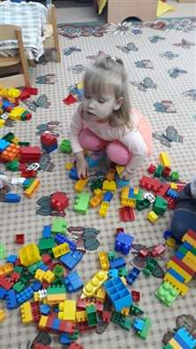

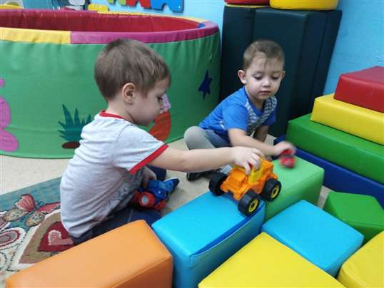

**Настольные игры**

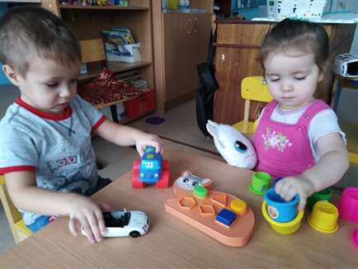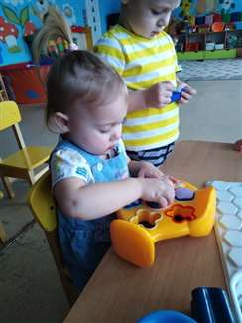

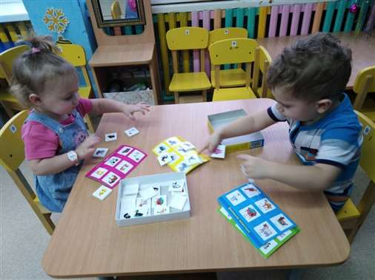

**Наши первые праздники**

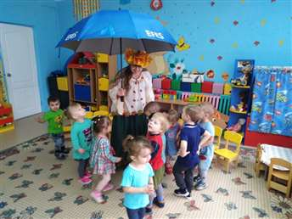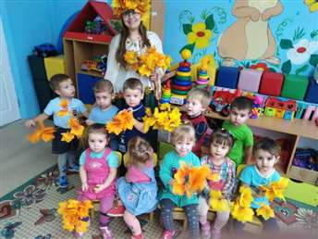

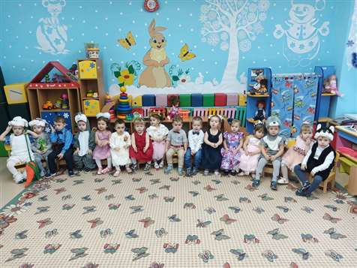

**РАБОТА С РОДИТЕЛЯМИ**

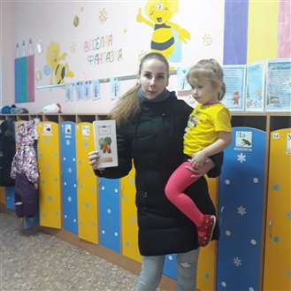 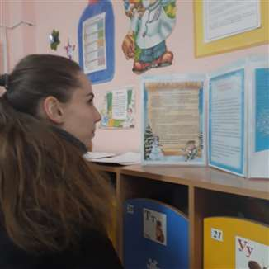

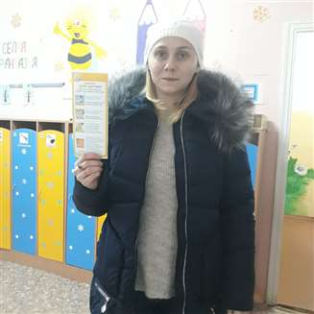 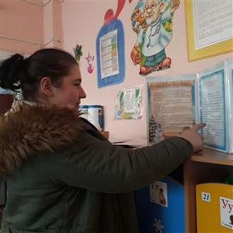

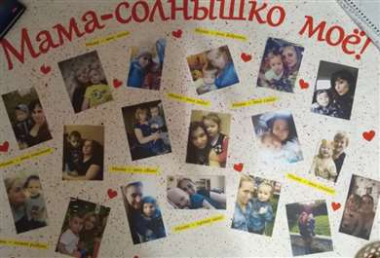

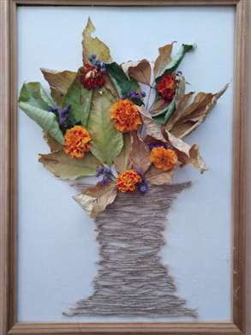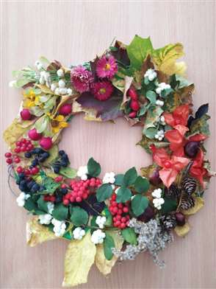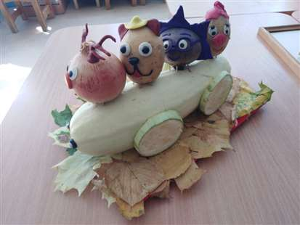

### Приложение

### Коммуникативные игры

### «Знакомство»

Воспитатель привлекает внимание детей друг к другу. Ласково обняв малышей, он обращается поочередно к каждому из них: «Посмотри, Сашенька, кто сидит рядом с нами. Это Ванечка. Ванечка, а это Саша. Видишь, какие у него красивые глазки, волосики. У Ванечки волосики черные, а у тебя какие? Белые. Саша, тебе нравится Ванечка? А тебе, Ваня, нравится Сашенька?» Таким же образом можно обратить внимание малышей на ротик, носик, ручки, ножки; элементы одежды.

Затем педагог спрашивает у детей, как их называют мама, папа, бабушка, предлагает малышам назвать друг друга по имени.

Внимание малышей друг к другу можно привлечь и с помощью зеркала. В этом случае дети могут видеть и себя, и сверстника одновременно, сравнивая цвет волос, глаз, одежду друг друга.

После такого взаимного рассматривания можно перейти к подражательным действиям.

### «Делай, как я»

Воспитатель показывает разные движения и предлагает детям повторить их, адресуя друг другу: «Внимательно смотрите, что я буду делать, и повторяйте за мной, а потом то же самое покажите друг другу». Взрослый комментирует каждое новое движение, напоминая детям последовательность действий: «Сейчас я улыбаюсь. Теперь вы улыбнитесь мне. Молодцы. А теперь улыбнитесь друг другу». Репертуар действий чрезвычайно широк: можно нахмурить брови, дотронуться до носа, «посмотреть через подзорную трубу», сложив руки трубочкой, высунуть язык, надуть щеки и т. д.

### «Встаньте, дети, встаньте в круг»

Воспитатель берет одного ребенка за руку и просит остальных детей тоже взяться за ручки, образуя цепочку. Он предлагает малышам сначала походить по комнате цепочкой, а затем сомкнуть круг.

Можно также предложить детям встать в круг вокруг какой-нибудь игрушки или ребенка. Затем, напевая песенку, взрослый ведет хоровод по кругу сначала в одну, а потом в другую сторону:

Встаньте, дети,

Встаньте в круг,

станьте в круг,

Встаньте в круг,

Ты мой друг

И я твой друг,

Самый лучший друг!

### «Каравай»

Эта игра способствует развитию совместных действий детей, позволяет малышам оказаться в центре всеобщего внимания.

Воспитатель предлагает детям взяться за руки и встать в хоровод. Затем выбирает «именинника», который

выходит в центр круга. Если в этот день празднуется день рождения или именины кого-то из детей, первым именинником становится этот малыш.

Дети вместе с педагогом идут по кругу и поют:

Как на Катины (*Сережины, Ванины и др*.) именины

Испекли мы каравай,

Вот такой вышины, *(Поднимают руки вверх, не размыкая их.)*

Вот такой нижины, (*Садятся на корточки и опускают руки.)*

Вот такой ширины, (*Расширяют круг, не размыкая рук.)*

Вот такой ужины. (*Дети со смехом и веселыми возгласами сбегаются к стоящему в центре имениннику, обнимают и щекочут его.)*

Слегка отступив назад, дети вместе с воспитателем дружно хлопают в ладоши и поют:

Каравай, каравай,

Кого хочешь выбирай!

Именинник со словами: «Я люблю, конечно, всех, ну а Катю (Мишу, Юлю) – больше всех!», – подходит к ребенку, берет его за руку и выводит в центр круга, а сам встает на его место. Игра продолжается.

### «Все захлопали в ладоши»

Воспитатель просит детей, желающих участвовать в игре, взяться за руки и образовать круг. Затем начинает петь песенку на мотив «Во саду ли, в огороде…» и выполнять соответствующие движения, побуждая детей повторять их:

Все захлопали в ладошки (*Дети хлопают в ладоши.)*

Дружно, веселее.

Застучали наши ножки (*Дети топают ножками.)*

Громче и быстрее.

По коленочкам ударим, *(Дети хлопают по коленкам.)*

Тише, тише, тише…

Ручки, ручки поднимаем (*Дети медленно поднимают руки.)*

Выше, выше, выше…

Завертелись наши ручки, *(Поворачивают кисти рук то…)* Снова опустились. *(…вправо, то влево, затем опускают руки.)*

Покружились, покружились

И остановились.

А. Ануфриева

При необходимости воспитатель помогает детям выполнять движения.

### «Мы топаем ногами»

Дети вместе с воспитателем встают в круг и выполняют соответствующие движения.

Мы топаем ногами, (*Дети топают ножками.)*

Мы хлопаем руками, *(Хлопают в ладоши.)*

Качаем головой, *(Качают головой.)*

Качаем головой.

Мы ручки поднимаем, (*Дети поднимают руки.)*

Мы ручки опускаем, *(Опускают руки.)*

Мы ручки подаем, *(Берут друг друга за руки.)*

И бегаем кругом. (*Бегут по кругу.)*

Е. Тихеева

### «Раздувайся, пузырь»

В эту игру могут играть от 4 до 10 человек. Участники игры берутся за руки и образуют круг. Воспитатель говорит:

«Посмотрите, какой большой круг у нас получился. Как пузырь! Вот какой большой пузырь! А теперь давайте сделаем маленький пузырик». Дети медленно сходятся к центру круга.

После двух-трех игровых действий малыши берутся за руки и постепенно расширяют круг, двигаясь со словами:

Раздувайся, пузырь,

Раздувайся большой!

Оставайся такой,

Да не лопайся!!!

Воспитатель входит в круг и говорит: «Вот какой большой пузырь раздулся. Не лопнет?» Он дотрагивается до каждой пары соединенных рук и спрашивает: «Крепкий пузырь?» Потом вдруг восклицает: «Ой, лопнул пузырь! Хлоп!» Дети хлопают в ладоши, произнося слово «хлоп», и сбегаются к центру круга. После этого игра начинается сначала.

### Процессуальные игры

### «Баюшки-баю»

Баюкать куклу, мягкую игрушку могут и самые маленькие дети. Сначала они просто носят ее на руках или кладут и похлопывают по ней ладошкой. Эту игру можно разнообразить, предложив детям вы­ полнить следующие действия: положить игрушку в кроватку, коляску, накрыть одеялом; дать кукле соску, бутылочку; покачать кроватку, повозить куклу в коляске;

* завернуть куклу в пеленку, одеяло, поносить на руках, побаюкать приговаривая: «А-а-а».

Более старшие дети могут раздеть куклу, надеть ей ночную рубашку, пижаму; прочитать стихотворение или спеть колыбельную песенку.

### «Укладываем игрушки спать»

В эту игру хорошо играть перед дневным сном или вечером, перед уходом детей домой.

Воспитатель говорит малышам, что игрушки тоже устали и хотят,

чтобы их уложили спать. Педагог просит детей убрать игрушки на место. Он помогает им, разговаривая с игрушками: «Мячик, ты устал кататься, ложись в коробочку, отдохни. А вы, кубики, бегом-бегом на полочку. А тебе, Мишенька, тоже спать пора, давай положим тебя на лавочку, укроем одеяльцем, а собачку — под лавочку, пусть она тебя охраняет. Чашечки, встаньте на блюдечки, а то они скучают без вас» и т.д. Наводя порядок и беседуя с игрушками, воспитатель разговаривает и с детьми,задает им вопросы, просит помочь.

### «Пора вставать»

Эту игру можно организовать как после пробуждения детей, так и в течение дня.

Воспитатель кладет куклу (мягкую игрушку) спать, а ребенку предлагает разбудить и одеть ее. При этом взрослый побуждает малыша тихим голосом ласково обращаться к кукле: «Лялечка, пора вставать».

### «Надо, надо умываться»

Если в игровом уголке есть раковина, малыши скорее всего будут умывать кукол там. но они могут делать это понарошку и в туалетной комнате. Можно также соорудить раковину из подручного материала (кубиков, коробок и пр.).

В ходе этой игры можно предложить детям:

* искупать куклу в ванночке или тазике, используя вместо мыла кубик, шарик, кусочек поролона;
* вымыть кукле голову, «выдавливая» шампунь из пустой пласт­ массовой бутылочки, затем вытереть салфеткой;
* причесать куклу (расческой, щеточкой, палочкой), дать ей посмотреться в зеркальце;
* протереть голыша ватным тампоном или салфеткой;
* почистить куклам зубки (можно использовать детскую зубную щетку или палочку).

Воспитатель может сопровождать игру короткими стихами, побуждать детей повторять отдельные слова или строки. Например:

**Ай. лады, лады.**

**Не боимся мы воды.**

Или:

**Кто у нас хорошая: Кто у нас пригожая? Катенька хорошая! Катенька пригожая!**

### «В парикмахерской»

Для этой игры можно использовать игрушечные наборы «Парикмахерская», а также настоящие расчески, щетки, флаконы из-под шампуней, лака, заколки, ленты, зеркальца и т. п. Малыши могут причесывать кукол, друг друга, воспитателя.

В ходе игры воспитатель предлагает детям выполнить следующие действия:

* усадить куклу на стульчик (за туалетный столик, перед зеркалом), повязать ей салфетку;
* вымыть кукле голову (можно использовать флакон из-под шампуня, кубик вместо мыла);
* высушить волосы феном (для этого можно использовать кубик);
* причесать куклу (расческой, палочкой), постричь;
* приколоть заколку, завязать бантик;
* побрызгать волосы лаком;
* посмотреться в зеркальце (можно в крышку от банки).

При этом побуждайте детей разговаривать от имени парикмахера, клиента. («Красиво?», «Эту заколочку хотите?», «Нравится?» и т.

**Игры, на развитие мелкой моторики**

#### «Насыпаем – высыпаем»

Самые маленькие дети будут с удовольствием насыпать совочком песок в ведерко, пересыпать его из ведерка в формочки, ложкой или ковшиком перекладывать крупу из миски в кружечку и т. д.

В ходе игры воспитатель помогает малышам правильно удерживать в руке совочек (ложку, ковшик), следит за тем, чтобы песок не попадал детям в глаза или в рот; учит их утрамбовывать песок лопаткой или ладошкой.

#### «Включаем – выключаем»

На листах фанеры воспитатель закрепляет следующие предметы:

* выключатели разной конструкции (кнопочные, клавишные);
* телефонный вращающийся диск с отверстиями или клавиатуру с кнопками;
* панели от радиоприемников, магнитофонов, будильников или других приборов с кнопками, ручками, рычажками, стрелками;
* велосипедные звонки;

разнообразные запоры (задвижки, цепочки, замки, крючки и др.). Воспитатель помогает детям освоить действия с этими предметами.

#### «Застегиваем – расстегиваем»

На стенд, обтянутый плотной тканью, воспитатель прикрепляет разноцветные пуговицы и петли разного размера, полоски со шнуровкой (с большими отверстиями), крупные молнии, кнопки, крючки и петли. Взрослый показывает

малышам, какие действия можно выполнить с этими предметами, а затем предлагает ребятам самостоятельно застегнуть и расстегнуть их.

#### «Открываем – закрываем»

Воспитатель подбирает наборы бытовых предметов с разными видами застежек (кошельки, сумочки, шкатулки, футляры и др.), кладет в них маленькие игрушки и предлагает детям достать их. В случае затруднения взрослый показывает малышам, как открывается запор, помогает выполнить действие.

**Дидактические игры**

#### «Волшебный мешочек»

Для этой игры потребуется небольшой мешочек из яркой ткани, который затягивается шнурком или резинкой. В мешочек воспитатель помещает различные игрушки, геометрические формы разных цветов и размеров (деревянный грибок, кукла-голыш, рыбка, уточка, самолетик, машинка, кружечка, шарики, кубики, цилиндры и пр.). Игра проводится с небольшой группой детей (3–4 человека).

Взрослый по очереди предлагает детям нащупать в мешочке какой-нибудь предмет и назвать его. Если ребенок не умеет говорить или не может назвать предмет, пусть он просто достанет игрушку из мешочка и рассмотрит ее. В этом случае воспитатель называет предмет и предлагает малышу повторить название. Если ребенок неправильно назвал предмет, взрослый говорит его правильное название, обращает внимание на особенности его формы и дает малышу подержать его в руках. Во время игры важно вызывать у детей любопытство: «Что же найдет Вова? Интересно, что он нам достанет?»

Впоследствии можно давать детям поручения, то есть просить их достать из мешочка определенный предмет:

«Витя, достань нам, пожалуйста, куколку; а теперь чашечку» или: «Достань нам что-нибудь мягкое (твердое, круглое, маленькое и пр.)» и т. д. После выполнения поручения дети рассматривают и ощупывают предмет, определяют его свойства (мягкость, твердость и пр.). Содержимое мешочка можно менять, дополнять предметами, неопределенными на ощупь (кусочек поролона, бумага, палочка, каштан и т. д.).

Следует учитывать, что маленьким детям бывает трудно удержаться от соблазна получить сразу все игрушки, поэтому они не всегда слушают взрослого и пытаются достать из мешочка все предметы. В этом случае следует удовлетворить любопытство малышей, а затем снова повторить игру.

**Игры-эксперименты**

#### «Тонущие и плавающие предметы»

Для игры понадобятся тазик с водой и предметы из разнообразных материалов (алюминиевые, стальные, деревянные и пластмассовые ложечки и мисочки; камешки, резиновые, пластмассовые и поролоновые игрушки, мячики, шарики для пинг-понга; кусочки меха, марли, ватные шарики и пр.).

Воспитатель предлагает детям по очереди опустить в воду предметы и понаблюдать, какие из них тонут, а какие плавают. Взрослый объясняет, что металлические предметы и камни тонут, а деревянные, резиновые и пластмассовые – плавают; кусочки ткани сначала плавают, а впитав в себя воду, становятся тяжелыми и тонут; одни губки плавают, другие сразу пропитываются водой и быстро тонут, губками можно собирать разлитую воду и т. д.

При повторении опытов, перед тем как опустить предмет в воду, воспитатель спрашивает у детей, будет он тонуть или плавать. Можно разделить играющих на две подгруппы, одна из которых будет отбирать тонущие предметы, а другая

* плавающие. Затем малыши проверяют правильность своего выбора.

#### «Кораблики»

Для этой игры понадобятся таз с водой или бассейн, пластмассовые, бумажные кораблики, лодочки; поролоновые губки, ореховые скорлупки, дощечки, кусочки коры, крышки от бутылок и банок. Можно изготовить небольшие плотики,

связав несколько палочек проволокой.

Воспитатель предлагает детям выбрать себе кораблики и отправить их в «плавание». На кораблики можно посадить маленькие легкие игрушки. Взрослый показывает детям, как направлять движение кораблика, подталкивая его пальчиком, палочкой, подув на него.

Весной можно пускать кораблики в ручейках и наблюдать, какой кораблик плывет быстрее.

#### «Мыльные пузыри»

Воспитатель погружает трубочку (пластиковую, бумажную трубочку, макаронину) в мыльный раствор и дует в нее, чтобы образовалась пена. Детям постарше можно предложить самостоятельно сделать такой же блестящий и причудливый «мыльный пирог».

Затем показывает малышам, как можно пускать мыльные пузыри (лучше использовать мыльные пузыри, которые продаются в магазине). Это занятие очень полезно не только для развития познавательной активности, но и для овладения произвольным дыханием.

Во время игры малыши догоняют и ловят пузыри, наблюдают, как они лопаются, какой пузырь больше, какой – меньше, какой из них выше и дольше летает. Воспитатель обращает внимание детей на то, что при влажной погоде пузыри дольше не лопаются и могут довольно длительное время «сидеть» на траве.

#### «Снег и вода»

Зимой можно организовать экспериментирование со льдом, снегом и водой.

Во время прогулки воспитатель предлагает малышам набрать в ведерко немного снега и принести его в группу:

«Давайте посмотрим, что будет, если мы принесем снег в тепло». Придя в помещение, взрослый ставит ведро около

батареи или на солнечное место. Через некоторое время малыши вместе с воспитателем проверяют, начал ли таять снег. Взрослый обращает внимание детей на то, что в тепле снег становится более рыхлым и постепенно тает и превращается в воду.

На следующую прогулку воспитатель выносит ведерко с водой и спрашивает у детей: «Как вы думаете, что станет с водой на морозе?» Вместе с ребятами он наблюдает, как вода покрывается льдом. Взрослый объясняет малышам, что на морозе вода замерзает.

Можно также поэкспериментировать с кусочками льда: рассмотреть их, потрогать, положить в миску и поставить на теплую батарею или на солнце. Затем образовавшейся от таяния льда водой можно полить землю в цветочном горшке и понаблюдать, как впитывается вода.

#### «Бумажные снежки»

Воспитатель раздает детям листы тонкой бумаги, показывает, как из них сделать комочки («снежки») и предлагает малышам сделать такие же «снежки».

Потом дети подбрасывают свои «снежки», ловят их, бросают друг другу.

#### «Превращения воды»

Для игры понадобятся пищевые красители и прозрачные пластиковые бутылочки с водой.

Воспитатель говорит детям: «Сейчас я вам покажу, как можно сделать разноцветную воду. (Берет бутылку.)

Посмотрите, в бутылочке прозрачная вода». Взрослый насыпает в бутылку красную краску, взбалтывет воду и спрашивает: «Какая теперь стала водичка в бутылочке? Правильно, красная». Те же действия воспитатель проделывает с другими красками.

Игру можно усложнить. Для этого воспитатель берет несколько стаканов с чистой водой и 3 баночки с

концентрированным раствором разных красок, например, красной, желтой и синей. В каждый стакан взрослый ложкой кладет разные краски и обращает внимание малышей на то, что в одном стакане вода стала розовой, в другом – желтой, в третьем – голубой. Воспитатель добавляет еще немного краски, и вода становится ярче и темнее. Потом он начинает

смешивать краски и вместе с детьми наблюдать, как получаются новые цвета: если синюю краску смешать с желтой – получится зеленая, если красную краску смешать с синей – получится фиолетовая.

Затем воспитатель предлагает малышам самостоятельного поэкспериментировать с красками и водой.

**Игры с вкладышами**

#### «Вкладываем и перекладываем»

Для игры понадобятся емкости разных размеров (ведерки, миски, коробки), большие и маленькие предметы (шарики, кубики, колечки, колесики, палочки, шишки, крупные пуговицы, мелкие игрушки и пр.).

Воспитатель предлагает ребенку сложить игрушки в ведерко, потом переложить их в коробку, затем опять в

ведерко. Если ребенок заинтересуется этим занятием, он будет какое-то время сосредоточенно вынимать, вкладывать и перекладывать различные предметы из одной емкости в другую.

В процессе этих действий ребенок путем проб и ошибок убеждается, что маленький предмет можно вложить в большое ведерко, а большой предмет не помещается в маленькое ведерко.

#### «Вложи мисочки»

Воспитатель берет набор полых вкладышей (например, мисочек), раскладывает его на столе и говорит ребенку:

«Посмотри, сколько мисочек было в большой миске!» Затем взрослый вкладывает мисочки одну в другую и обращает внимание малыша на то, что все они поместились в одну мисочку. Воспитатель предлагает ребенку самостоятельно

разобрать и собрать вкладыши. Если ребенок не сможет сразу правильно соотнести размеры мисочек и будет пытаться силой втиснуть один предмет в другой, нужно объяснить ему, что можно попробовать подобрать другую мисочку. В случае необходимости воспитатель показывает малышу подходящий элемент и вместе с ним вкладывает его в мисочку.

Постепенно малыш научится перебирать предметы и выбирать нужные.

#### «Башня из мисочек»

Воспитатель ставит самую большую мисочку вверх дном, а на нее – мисочку поменьше и говорит: «Вот какая башенка получилась!» Башню можно построить из двух, трех и более мисочек. Возможно, ребенок сразу же сломает

башню. В этом случае нужно поиграть с ним в такую игру: взрослый строит башню, а малыш разрушает. Через некоторое время можно предложить ребенку самому построить башню. Оказывая малышу помощь в подборе подходящих деталей, следует избегать прямых указаний. Можно спросить у малыша: «Какую теперь надо поставить мисочку? Где у нас мисочка поменьше?»; посоветовать ему: «Попробуй взять другую мисочку, поменьше». Постепенно ребенок на собственном опыте убедится, что башня получается только тогда, когда мисочки ставятся друг на друга в убывающем порядке.

#### «Спрячь кубик»

Самым маленьким детям для игры можно предложить полые вкладыши (из 2–3 предметов), явно различающиеся по величине.

Воспитатель ставит на стол полостью вниз кубики, вложенные один в другой, и начинает последовательно снимать их. Затем опять накрывает меньшие кубики большими. Свои действия он сопровождает словами: «Что там у нас прячется, смотри, еще кубик, а под ним еще. А теперь давай спрячем его, вот так. Нет кубика. И этот тоже спрячем. Опять только один кубик остался». Малыш наверняка захочет участвовать в этой игре. Если у ребенка не получается накрыть

маленький кубик большим, нужно взять его ручку в свою и вместе совершить нужное действие. После нескольких попыток малыш научится самостоятельно прятать кубики. В процессе этих действий он поймет, что спрятать можно только меньший предмет в больший, а не наоборот. Постепенно число вкладышей можно увеличивать.

#### «Найди окошко для фигурки»

В процессе этой игры дети учатся соотносить форму деталей с формой отверстия.

Малышам легче собирать плоскостные предметные картинки-вкладыши (человечка, грибок, рыбку, дерево с сидящими на нем птичками и т. п.), чем действовать с абстрактными формами.

Картинки-вкладыши можно изготовить самостоятельно. Для этого нужно сделать, например, 3 карточки с рельефным контуром (окошком) какой-либо простой геометрической фигуры (круг, квадрат, треугольник). Рельефный контур делают из плотного картона, наклеенного в два слоя. В верхнем слое вырезают окошко, форма и размеры которого соответствуют одной из фигур (круг, квадрат, треугольник).

Фигура должна легко вкладываться в окошко и выниматься из него. Цвет углубления должен соответствовать цвету фигуры.

Игра проводится с участием 3–4 детей. Воспитатель раскладывает на столе геометрические фигуры и раздает детям карточки с рельефными контурами. Взрослый предлагает малышам рассмотреть карточки и обвести пальчиками контуры окошек. Затем, обращаясь к первому ребенку, спрашивает: «Как ты думаешь, Петя, какая крышечка подойдет для твоего окошка?» Если ребенок выбирает неправильную фигуру, взрослый дает ему возможность убедиться в том, что она не подходит, и предлагает выбрать следующую. Когда малыш найдет подходящую крышечку, следует похвалить ребенка и продемонстрировать остальным игрокам, что у Пети окошко закрылось, предложить ему самостоятельно несколько раз открыть и закрыть окошко. Затем следующий ребенок подбирает крышечку для своего окошка. Когда все окошки будут закрыты, воспитатель торжественно открывает их, кладет фигуры на стол и просит малышей поменяться окошками.

Игра может продолжаться до тех пор, пока дети не потеряют к ней интерес.

Если у ребенка не получается вставить фигурку в окошко, воспитатель помогает ему. Он показывает малышу, как вставить деталь в окошко, обращает его внимание на то, что для каждого окошка подходит только одна определенная

фигурка. Вместе с ребенком взрослый пытается подобрать соответствующие по форме детали для каждого окошка. Затем предлагает малышу сделать это самостоятельно. Полезно обвести пальчиком ребенка контур детали, чтобы он не только увидел, но и почувствовал углы, ровные линии или округлости разных форм.

**Игры с пирамидками**

#### «От большего к меньшему»

Для этой игры понадобятся пирамидки с кольцами разных размеров. Для занятий с самыми маленькими детьми сначала желательно использовать пирамидки, состоящие из 3–4 колечек.

Воспитатель показывает ребенку две собранные пирамидки и предлагает ему провести ладошкой или пальчиком по их поверхности сверху вниз, обращает внимание на то, какие пирамидки «ровные, гладкие». Взрослый вместе с ребенком разбирает пирамидки, затем говорит: «Давай соберем пирамидки снова, я – одну, а ты – другую». На первых порах ребенок наверняка будет нанизывать колечки на стержень в произвольном порядке. Не нужно стремиться исправить ошибку, важно похвалить малыша за старание: «Как хорошо ты надеваешь колечки!» Затем, когда ребенок научится легко надевать кольца на стержень, следует привлечь его внимание к их величине: «Посмотри на мою пирамидку. Она такая же? Давай проведем пальчиком по моей и по твоей пирамидке. (При этом не следует фиксировать внимание на неудачах ребенка.) Хочешь, чтобы твоя пирамидка стала гладкой? Тогда нужно сначала надеть самое большое колечко, потом поменьше, а потом – самое маленькое. Где у нас самое большое колечко?» По окончании игры воспитатель сравнивает обе пирамидки и хвалит ребенка.

На следующих играх-занятиях можно предложить малышу пирамидки с большим числом колец.

Собирая пирамидку, важно учить ребенка определять размеры колец не только зрительно, но и на ощупь. С этой целью с детьми старше 2 лет можно организовать следующую игру. Воспитатель предлагает ребенку закрыть глаза, дает ему в одну руку большое кольцо, а в другую – маленькое и просит: «Дай мне большое (маленькое) колечко». Затем малыш открывает глаза и проверяет, правильно ли он выбрал колечко.

В следующий раз можно предложить ребенку угадать на ощупь, правильно ли собрана пирамидка. Воспитатель просит малыша закрыть глаза, ставит на стол две пирамидки, одна из которых собрана правильно, а другая неправильно, и предлагает найти «гладкую» пирамидку. Открыв глаза, малыш вместе с воспитателем проверяет правильность своего выбора.

#### «Постройки из колечек»

Воспитатель предлагает ребенку сделать из колец дорожку. Сначала малыш выкладывает дорожку, не обращая внимания на величину колец, потом делает ровную или постепенно сужающуюся дорожку.

Из колец можно построить башенку. Чтобы башенка не сломалась, каждое верхнее колечко должно быть меньше нижнего. Накладывая одно колечко на другое, нужно показать малышу, что большее по размеру кольцо всегда выступает из-под меньшего.

Для того чтобы научить ребенка различать величину колец, можно разложить их вперемежку и предложить малышу сначала найти самое маленькое колечко, а потом самое большое и т. д.

#### «Подбираем колечки по цвету»

Для игры понадобятся две одинаковые пирамидки с разноцветными колечками (одна для воспитателя, другая для ребенка).

Воспитатель разбирает свою пирамидку и предлагает малышу сделать то же самое. Затем вместе с ребенком собирает пирамидки. Взрослый показывает ребенку колечко и спрашивает: «У тебя есть такое же красное колечко? Найди его». Малыш находит красное колечко и надевает его на стержень. Если малыш ошибается, воспитатель помогает ему найти нужное кольцо. Таким образом ребенок вместе с воспитателем надевают на стержень остальные колечки. Затем они сравнивают пирамидки: «Вот какие одинаковые у нас получились пирамидки».

В следующий раз можно предложить ребенку пирамидки с повторяющимися по цвету кольцами (например, 3 синих, 3 желтых, 2 красных и т. п.). Взрослый показывает малышу синее (желтое, красное) колечко, просит найти все синие колечки и надеть их на стержень.

#### «Разберем и соберем»

Эта игра проводится с небольшой группой детей. В ней малыши объединены общей целью – вместе разобрать и собрать пирамидку. Число колечек пирамидки должно соответствовать числу участников игры.

Воспитатель приглашает детей сесть за столик и говорит: «Давайте вместе поиграем с этой пирамидкой». Он проводит руками по пирамидке сверху вниз, обращает внимание малышей на то, что внизу колечки больше, чем наверху:

«Сверху колечки совсем маленькие, а внизу – самые большие». Затем предлагает детям по очереди провести руками по пирамидке и ощутить различия в величине колечек. После этого воспитатель по очереди обращается к малышам от имени игрушки: «Сережа, сними, пожалуйста, мой колпачок», «Катенька, сними мое самое маленькое колечко», «А теперь, Саша, сними мое самое верхнее колечко», «Дети, скажите, у кого колечко больше: у Кати или у Саши?» Таким образом малыши постепенно разбирают пирамидку, сравнивая колечки по величине. В итоге у воспитателя остается стержень пирамидки, а перед каждым ребенком на столе лежат колечки.

«Ой, мне стало холодно без колечек, наденьте их снова, – продолжает игру воспитатель. – У кого мое самое большое колечко?» Если малыши затрудняются ответить, взрослый помогает им сравнить колечки и найти самое

большое: «Петя, у тебя самое большое колечко, надень его на мою палочку. А теперь у кого самое большое колечко?» и т. д.

Воспитатель предлагает малышам по очереди погладить пирамидку, чтобы проверить, правильно ли они ее собрали. В заключение пирамидка «благодарит» детей: «Спасибо, ребятки, теперь мне тепло». При желании игру можно повторить.

**Конструирование**

#### «Башня»

Воспитатель предлагает ребенку построить башню из кубиков. Самые маленькие дети строят башню из 2–3 кубиков одинаковой величины. Когда малыш научится ставить кубики друг на друга, можно предложить ему построить башню из большего числа кубиков: «Хочешь построить большую башню, которая не будет падать?» Воспитатель берет

кубики разного размера и объясняет ребенку: «Посмотри, Петя, это большой кирпичик, а этот – поменьше. Для того чтобы башня не падала, давай сначала положим самый большой кубик, потом – поменьше, потом еще меньше». Взрослый помогает малышу построить устойчивую башню.

Если малыш начинает строить башню сам, нужно похвалить его и прокомментировать его действия: «Правильно, ты взял самый большой кирпичик. Правильно, теперь нужно найти поменьше. А где у нас самый маленький кирпичик?» Речевое сопровождение действий поможет ребенку контролировать их.

Если кубики отличаются не только по размеру, но и по цвету, следует назвать его: «Возьми самый большой кубик, он красный. А этот, зеленый, поменьше».

#### «Лесенка»

Воспитатель сооружает на столе или на полу горку, положив на большой куб доску. Затем берет кубики разного размера и предлагает малышу построить лесенку для того, чтобы маленькая куколка поднялась по ней на горку. Взрослый вместе с ребенком кладет кубики в порядке возрастания. Малыш помогает куколке подняться по лесенке и скатиться с горки.

#### «Домики для кукол»

Для игры понадобятся маленькая и большая куклы, большие и маленькие кубики.

Воспитатель предлагает ребенку построить домики для кукол: «Давай построим для куколок домики. Маленькой куколке – маленький домик, а куколке побольше – большой домик. Где у нас маленькая куколка? (Малыш выбирает

пупсика.) Правильно, эта куколка маленькая. Ей мы построим домик из маленьких кубиков. Давай выберем все маленькие кубики». Взрослый помогает ребенку подобрать кубики и построить домик. Это может быть самая простая постройка в

форме буквы П. Воспитатель предлагает малышу проверить, поместится ли куколка в этот домик. Если пупсик не помещается, ребенок делает домик побольше. Затем строит домик из больших кубиков для большой куклы.

Эту игру можно провести и с небольшой группой детей, предложив одним малышам построить домик для маленькой куколки, а другим – для большой.

Можно построить домики из кубиков, различающихся по цвету или материалу, например, красный домик для петушка, а желтый – для белочки; из деревянных кубиков – будку для собачки, а из пластмассовых – норку для лисички.

|  |  |
| --- | --- |
| Картотека потешек  для первой младшей группы | «Петушок»  Цель: развивать речевой слух ребенка, активизировать мыслительную деятельность детей.  Петушок, Петушок, золотой гребешок  Петушок, Петушок, золотой гребешок  Маслена головушка, шелкова бородушка  Что так рано встаешь, голосисто поешь,  Деткам спать не даешь? |
| «Как у нашего кота»  Цель: учить детей слушать, различать звуки, близкие по звучанию, ритмичность и плавность речи  Как у нашего кота  Как у нашего кота  Шубка очень хороша,  Как у котика усы  Удивительной красы,  Глаза смелые,  Зубки белые. | «Ладушки»  Цель: обогащать детский словарный запас, развивать воображение и активизировать речь.  – Ладушки, ладушки,  – Где были? – У бабушки!  – Что ели? – Кашку!  – Что пили? – Бражку!  Кашка масленька, бражка сладенька,  Бабушка добренька.  Попили, поели, полетели, полетели, полетели!  На головочку сели!  Сели, посидели. И опять полетели!  Кто куда! |
| «Кисонька-мурысонька»  Цель: способствовать ознакомлению с окружающим миром, улавливать повышение и понижение голоса.  - Кисонька-мурысенька! Ты где была? - На мельнице. - Кисонька-мурысенька! Что ты там делала? - Муку молола. - Кисонька-мурысенька! Что из муки пекла? - Прянички.  - Кисонька-мурысенька! С кем прянички ела? - Одна. - Не ешь одна, не ешь одна! | «Вышел козлик погулять»  Цель: развивать умение слушать, различать звуки, близкие по звучанию, ритмичность и плавность речи, ее интонацию и выразительность.  Вышел козлик погулять,  Свои ножки поразмять.  Козлик ножками стучит,  («козлик» стучит «копытцем»  и показывает «рожки»)  По-козлиному кричит:  «Бе-е-е, бе-е!» |
| «Раным – рано поутру»  Цель: учить детей слушать, различать звуки, близкие по звучанию, ритмичность и плавность речи    Раным-рано поутру  Пастушок: «Ту-ру-ру-ру!»  А коровки в лад ему  Затянули: «Му-му-му!»  Ты, Буренушка, ступай,  В чисто поле погуляй,  А вернешься вечерком,  Нас напоишь молочком. | «Люли – люли…»  Цель: развивать умение слушать, различать звуки, близкие по звучанию, ритмичность и плавность речи, ее интонацию и выразительность.  Люли-люли-люли. Прилетели гули,  Сели на воротцах в красных чеботцах.  Стали гули говорить,  Чем нам Дашу накормить?  Сахарком и медком, сладким пряником.  Сладким пряником – коноплянником.  Коровку подоим – молочком напоим.  Стали гули ворковать –Стала Даша засыпать. |
| «Идет коза рогатая»  Цель: развивать умение слушать, различать звуки, близкие по звучанию, ритмичность и плавность речи, ее интонацию и выразительность.  Идет коза рогатая, За малыми ребятами, Ножками топ-топ, Глазками хлоп-хлоп. Кто каши не ест, Кто молока не пьет, Того забодаю, забодаю! | «Ой весна - красна»  Цель: учить детей слушать, различать звуки, близкие по звучанию, ритмичность и плавность речи  Ой, весна-красна,  Что ж ты нам принесла? - Принесла я вам, детушки,  Зелёного зельюшка,  Зелёного зельюшка И тёплого летушка! |
| «Божья коровка»  Цель: обогащать детский словарный запас, развивать воображение и активизировать речь.  Божья коровка, Улети на небо, Принеси нам хлеба, Черного и белого, Только не горелого. | «Дождик, дождик…»  Цель: развивать речевой слух ребенка, активизировать мыслительную деятельность детей.  Дождик, дождик, веселей! Капай, капай, не жалей! Только нас не замочи! Зря в окошко не стучи - Брызни в поле пуще: Станет травка гуще! |
| «Сорока - сорока»  Цель: развивать речевой слух ребенка, активизировать мыслительную деятельность детей, моторику рук  Сорока-белобока. Кашу варила, Деток кормила. Этому дала, этому дала, Этому дала, этому дала. А этому не дала: Ты воды не носил, Дров не рубил, Каши не варил — Ничего тебе не дам! | «Где же наши ручки?» Цель: развивать речевой слух ребенка, активизировать мыслительную деятельность детей, моторику рук  Где же наши ручки? Вот наши ручки! Где же наши ножки? Вот наши ножки! А вот это Лизин нос. Весь козюльками зарос. А вот это глазки, ушки. Щечки толстые подушки.  А вот это что? Животик!  А вот это Лизин ротик! Покажи-ка язычок.  Пощекочем твой бочок. Пощекочем твой бочок. |
| «Овощи мама в кастрюле варила»  Цель: обогащать детский словарный запас, развивать воображение и активизировать речь.  Овощи мама в кастрюле варила. Самое вкусное туда положила. Мясо, яички, картошка, укроп. Очень хотят попасть к Насте в рот. Давай-ка не станем их обижать И все что в тарелке будем съедать. | «Баю – баюшки – баю…»  Цель: учить детей слушать, различать звуки, близкие по звучанию, ритмичность и плавность речи, усыпить ребенка.  Баю-баюшки-баю. Не ложися на краю. Придёт серенький волчок, Он ухватит за бочок. Он ухватит за бочок И потащик во лесок. Под ракитовый кусток. К нам волчок не ходи! Нашу Машу не буди. |
| «Вот лежат в кроватке»  Цель: учить детей слушать, различать звуки, близкие по звучанию, ритмичность и плавность речи, усыпить ребенка.  Вот лежат в кроватке Розовые пятки. Чьи это пятки – Мягки да сладки? Прибегут гусятки, Ущипнут за пятки. Прячь скорей, не зевай, Одеяльцем накрывай! | «Курочка-рябушечка»  Цель: обогащать детский словарный запас, развивать воображение и активизировать речь.  - Курочка – рябушечка. Куда пошла?  — На речку.  — Курочка-рябушечка, Зачем пошла?  — За водичкой.  — Курочка-рябушечка, Зачем тебе водичка?  — Цыпляточек поить.  — Курочка-рябушечка, Как цыплята просят пить?  — Пи-пи-пи-пи-пи-пи-пи-пи! |
| «Зайка серый умывается»  Цель: активизировать мыслительную деятельность детей, моторику рук  Зайка серый умывается,  Видно, в гости собирается.  Вымыл носик,  Вымыл ротик,  Вымыл ухо,  Вытер сухо. | «Как на горке снег, снег»  Цель: активизировать мыслительную деятельность детей, моторику рук,способствовать ознакомлению с окруж. миром.  Как на горке - снег, снег,  (встаем с вытянутыми руками на носочки)  И под горкой - снег, снег, (приседаем)  И на елке - снег, снег,  (встаем с вытянутыми руками на носочки)  И под елкой - снег, снег. (приседаем)  А под снегом спит медведь.  (склоняем голову набок, подложив сложенные ладони под щеку)  Тише, тише. Не шуметь! (прикладывает палец к губам) |
| «[Мыши водят хоровод](https://infourok.ru/go.html?href=http%3A%2F%2Fcrazymama.ru%2Fverse.php%3Fa%3D1%26id_verse%3D114)»  Цель: развивать умение слушать, воспитание дружелюбия, доброжелательности, чувства сопереживания.  Мыши водят хоровод, На лежанке дремлет кот. Тише мыши, не шумите, Кота Ваську не будите. Вот проснется Васька-кот, Разобьет весь хоровод. | «Бай, бай…»  Цель: учить детей слушать, различать звуки, близкие по звучанию, ритмичность и плавность речи, усыпить ребенка.  Бай бай, бай бай. Иди бука за сарай, Коням сена надавай. Бай бай, бай бай. Ваня буки не боится, На кроватку спать ложится. Спи ка, Ваня, в люлечке. Не ходи на улочку, Там соловушки поют, Тебе плакать не дают! |
| «Баю баюшки, бай бай…»  Цель: учить детей слушать, различать звуки, близкие по звучанию, ритмичность и плавность речи, усыпить ребенка.  Баю баюшки, бай бай. Глазки, Маша, закрывай. Я тебя качаю, тебя величаю. Будь счастлива, будь умна. При народе будь скромна. Спи дочка. До вечера  Тебе делать нечего. Баю баюшки бай бай Глазка, Маша, закрывай. | «Ай, люли-люли-люли»  Цель: учить детей слушать, различать звуки, близкие по звучанию, ритмичность и плавность речи, усыпить ребенка.  Ай, люли-люли-люли.  Прилетели журавли.  Прилетели журавли - Сказку Маше принесли. Журавли-то мохноноги. Не нашли пути-дороги. Они сели на ворота. А ворота скрип-скрип. Не будите у нас Машу, У нас Маша спит-спит. |

**Картотека пальчиковой гимнастики**

### «Дождик»

Дождик, дождик, поливай *– (Указательным пальцем одной руки постукивать по ладони другой.)*

Будет хлеба каравай, *(Руками образовать перед собой круг.)*

Будут булки, будут сушки, *(Поочередно похлопать одной ладонью по другой.)*

Будут вкусные ватрушки. (*Соединить большой и указательный пальцы рук, образовав большой круг.)*

### «Белочка»

Белочка на елочке скачет (*Соединить кончики пальцев обеих рук.)*

Вверх и вниз. (*Поднять ладони вверх и опустить.)*

Белочка, за елочку

Лапками держись, (*Резко сжать кулачки.)*

Прыг-скок на сучок, (*Разжать кулачки и постучать пальчиками о стол.)*

Лапками держись! (*Снова резко сжать кулачки.)*

### «Жук»

### На лужайке над ромашкой (*Положить руки на стол ладонями вниз.)*

### Жук летал в цветной рубашке; (*Медленно согнуть и разогнуть пальцы.)*

### Жу-жу-жу, жу-жу-жу, (*Поднять руки вверх.)*

Я с ромашками дружу. (*Развести пальцы веером.)*

Тихо на ветру качаюсь, *(Покачать руками из стороны в сторону.)*

Низко, низко наклоняюсь. (*Медленно наклонить кисти рук вперед*.)

### «Хозяйка»

По ходу игры воспитатель имитирует описанные движения.

Кукле кашу я сварю: (*Помешать «кашу».)* В миску молока налью, *(«Налить» молоко.)* Положу туда крупу *(«Насыпать» крупу.)*

И поставлю на плиту. *(«Поставить» кастрюлю на плиту.)*

Будет каша хороша! *(Хлопнуть в ладоши.)*

Кушай, кукла, не спеша. *(Погрозить указательным пальцем.)*

**Игры с правилами**

### «Солнышко и дождик»

В этой игре у каждого участника должен быть свой «домик». Дом легко сделать из стульчика, поставив его спинкой вперед. «Смотрите, получился домик!» – говорит воспитатель, присаживаясь перед стулом и выглядывая в отверстие спинки. Называя малышей по имени, педагог предлагает каждому их них «выглянуть в окошко» и помахать рукой.

«Какая хорошая погода, светит солнышко! – продолжает игру воспитатель. – Давайте пойдем гулять». Малыши выбегают из домиков и собираются вокруг педагога. Все вместе они «гуляют», радуются хорошей погоде, поют песенку про солнышко, бегают, танцуют, прыгают.

Вдруг воспитатель говорит: «Посмотрите, туча идет, сейчас будет дождик! Скорее бежим домой!» Ребята спешат в свои домики. «Послушайте, как барабанит дождь по крышам, – говорит взрослый, постукивая согнутыми пальцами по сиденью стула. (Дети подражают воспитателю.) – Давайте прочитаем дождику стихи».

Дождик, дождик, пуще,

Будет травка гуще,

Дождик, дождик, посильней,

Огород ты наш полей.

Или:

Дождик, дождик, веселей Капай, капли не жалей,

Только нас не замочи, Зря в окошко не стучи.

«Дождь» постепенно прекращается. Педагог «смотрит на небо», и говорит малышам: «Кончился дождик! Светит солнышко! Выходите гулять!» Дети выбегают из домиков, начинают танцевать, петь песенки. «Прогулка» продолжается до тех пор, пока опять не начнется дождик. («Ой, дождик начинается, побежали домой!»)

Дети могут прятаться в общий домик, например, за ширму, под грибок или тент на участке.

### «Птицы и автомобиль»

Воспитатель предлагает детям изобразить птичек, а сам читает стихотворение и показывает соответствующие движения.

Прилетели птички, (Дети бегают по комнате, размахивая руками.)

Птички-невелички.

Летали, летали,

Крыльями махали.

Так они летали,

(Дети прыгают, приседают, садятся…)

Крыльями махали. (…на корточки, стучат пальчиками…)

На дорожку прилетали, (…об пол («клюют зернышки»).) Зернышки клевали.

Затем воспитатель берет в руки игрушечную машину или руль и бежит по комнате, приговаривая: Автомобиль по улице бежит,

Пыхтит, спешит, в гудок гудит.

Тра-та-та, берегись, посторонись!

Дети-«птички» разбегаются и прячутся от автомобиля. Воспитатель говорит: «Автомобиль уехал в гараж, вылетайте, птички!»

Игру можно повторить несколько раз.

Когда дети усвоят правила игры, воспитатель может только читать стихотворение, а малыши будут сами

выполнять соответствующие движения. Со временем можно предлагать детям по очереди изображать «автомобиль».

### «Зайка»

Воспитатель встает с детьми в круг и спрашивает, кто из них хочет быть зайкой. «Зайка» выходит на середину и, приставив к голове руки («ушки»), приседает на корточки.

Взрослый поет песенку и выполняет соответствующие движения, побуждая детей повторять их:

Зайка беленький сидит (*Дети присаживаются на корточки,…)*

И ушами шевелит, *(…приставляют руки к голове и…)*

Вот так, вот так, *(…изображают, как зайка шевелит ушами.)*

И ушами шевелит!

Зайке холодно сидеть, (*Поглаживают то одну, то другую руку,…)*

Надо лапочки погреть, *(…похлопывают в ладоши, затем встают.)* Хлоп-хлоп-хлоп-хлоп,

Надо лапочки погреть!

Зайке холодно стоять, (*Прыгают по направлению к «зайке»,…)*

Надо зайке поскакать! (…*стоящему внутри круга. Стараются согреть…)*

Скок-скок-скок-скок, *(…его, ласково гладят. Затем возвращаются…)* Надо зайке поскакать! *(…на место, а «зайка» выбирает себе замену.)*